2025年8月6日
昭島ガス株式会社

第一号認定液化石油ガス販売事業者の認定について

昭島ガス株式会社は、2025年8月6日に東京都知事より第一号認定液化石油ガス販売事業者の認定を受けましたので、お知らせいたします。

第一号認定液化石油ガス販売事業者とは、「液化石油ガスの保安の確保及び取引の適正化に関する法律」に基づき、一般消費者等の保安を確保する手法として、いわゆる集中監視システム等を導入し、ＬＰガスの保安の高度化に特に積極的に取り組んでいると認定を受けたＬＰガス販売事業者のことをいいます。
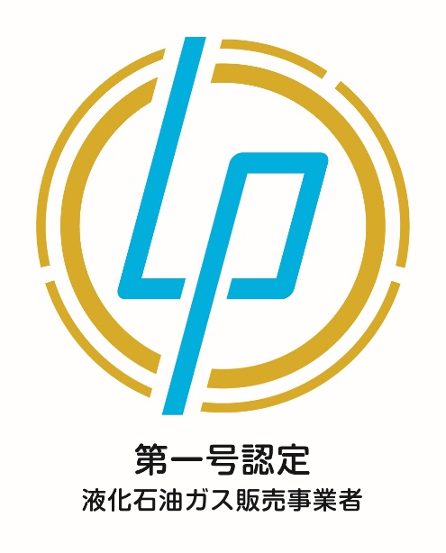
今後もより一層の保安の確保とお客さまへ安心安全のLPガスをお届けできるよう取り組んで参りますので、よろしくお願い申し上げます。

